COMPOSIZIONE DATASET
Il dataset contiene i dati riguardo diversi olii d’oliva provenienti da tutta Italia SA (sud puglia); NA (nord puglia); WL (liguria ovest); EL (liguria est); U (Umbria)).
Sono presenti 382 campioni, ognuno dei quali presenta 8 feature:
• Sigla di provenienza
• Acido Grasso Palmitico
• Acido Grasso Palmitoleico
• Acido Grasso Stearico
• Acido Grasso Oleico
• Acido Grasso Linoleico
• Acido Grasso Eicosanoico
• Acido Grasso Linolenico

PCA-ESPLORATIVA
Per prima cosa, e’ stata eseguita una PCA esplorativa sulla matrice di calibrazione X previa centratura sulla media.
La scelta finale, grazie all’aiuto dello Scree plot (a dx), e’ stata di usare 3 PC, che aiutano a spiegare il 90% della varianza (plot a sx, varianza cumulativa).
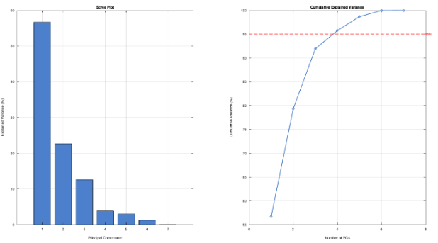
A seguito della scelta delle PC, abbiamo condotto un’analisi anche su SCORE PLOT e LOADINGS:
Partendo dal grafico degli score, in cui abbiamo PC1 sull’asse x e PC2 sull’asse y, vediamo come:
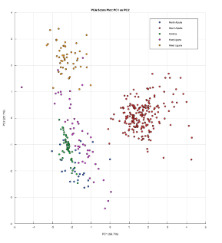
L'analisi della distribuzione dei campioni sul piano delle prime due componenti principali evidenzia una strutturazione basata sulla provenienza geografica:
- Separazione Nord-Sud (Liguria vs Puglia): Si osserva una netta concentrazione lungo l'asse della PC1. I campioni liguri (distinti in East e West Liguria) si concentrano in un'area specifica del grafico, marcando una separazione decisa rispetto ai gruppi pugliesi.
- Densità e Caratteristiche dei Cluster Pugliesi:
  - La classe South Apulia (SA) domina lo spazio visivo con un raggruppamento molto compatto e numeroso, segno di una forte omogeneità interna.
  - Al contrario, la classe North Apulia (NA) appare più eterogenea e dispersa, con anche una sua parziale sovrapposizione con il cluster SA.
- Umbria (U): Coerentemente con la sua collocazione nell'Italia centrale, la classe umbra si posiziona in una zona di transizione nel plot, fungendo da "anello di congiunzione" tra le produzioni settentrionali e meridionali.
- Contributo della PC2: L'introduzione della seconda componente risulta fondamentale per affinare la classificazione. La PC2 permette infatti di scindere e distinguere quei gruppi che, se osservati sulla sola PC1, potrebbero apparire erroneamente sovrapposti o indistinguibili.

Continuiamo con il grafico dei loadings, in cui troviamo prima il loading plot (sx), poi un bar plot (a dx), con una barra per ciascuna variabile raggruppata per PC:
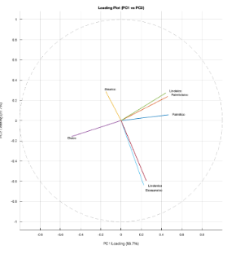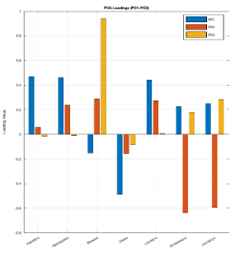
Per quanto riguarda il primo grafico, illustra le correlazioni e la qualità statistica dei dati nel piano PC1-PC2:
- Qualità della Rappresentazione: Il cerchio tratteggiato funge da limite ideale. Le variabili proiettate vicino al bordo (come Oleico e Linoleico) sono spiegate quasi perfettamente dalle prime due PC. Al contrario, le variabili vicine all'origine (come Eicosenoico e Linolenico) sono descritte solo parzialmente in questo piano e richiedono componenti successive (come la PC3) per essere analizzate correttamente.
- Correlazioni Biochimiche:
  - Anticorrelazione: Oleico e Linoleico puntano in direzioni opposte, confermando una relazione di proporzionalità inversa (all'aumentare dell'uno, solitamente diminuisce l'altro).
  - Correlazione: La vicinanza tra i vettori del Palmitoleico e del Linoleico indica che queste due variabili tendono a muoversi in sincronia nei campioni analizzati.
Per quanto riguarda il bar plot, Il grafico quantifica l'influenza di ogni acido sulle singole componenti:
- PC1: La variabilità è definita dal "tiro alla fune" tra l'acido oleico e il blocco composto da linoleico e palmitoleico. Questi ultimi mostrano segni opposti all'oleico, confermando che la principale differenza tra i campioni risiede proprio nel bilanciamento tra questi acidi.
- PC2: Questa componente si focalizza su aspetti indipendenti dalla PC1, catturando principalmente le oscillazioni degli acidi stearico, palmitoleico e, in misura minore, dell'eicosenoico.
- PC3 (Dettagli Residui): La terza componente recupera l'informazione non descritta dalle prime due, dando maggior peso a variabili secondarie come il linolenico e l'eicosenoico.

PLS-DA
Continuiamo l’analisi andando ad applicare, per primo, il metodo PLSDA, metodo che deriva dalla PLS, ma applicato alla classificazione.
Per prima cosa, andiamo a guardare i grafici riguardanti l’errore in Classificazione in CV, per scegliere le LV del modello.
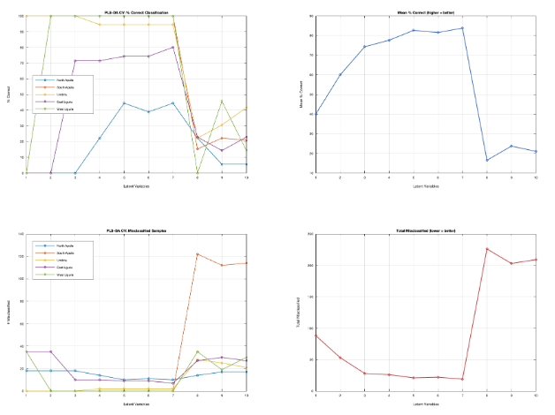
I quattro pannelli illustrano l'andamento della capacità predittiva del modello in cross-validazione, permettendo di individuare il numero ottimale di Variabili Latenti (LV) necessario per una classificazione accurata senza incorrere in overfitting.

1. Efficacia della Classificazione (Parte Superiore)
- Dettaglio per Classe (% Correct Classification - alto a sx): Questo grafico mostra l'accuratezza specifica per ognuno dei cinque gruppi (Liguria, Puglia, Umbria). È fondamentale per osservare se il modello fatica maggiormente con una classe specifica rispetto alle altre. L'obiettivo grafico è il raggiungimento del plateau più alto possibile per ogni curva.
- Indicatore Globale (Mean % Correct - alto a dx): Rappresenta la sintesi statistica delle prestazioni medie. La curva blu permette di valutare a colpo d'occhio l'efficienza complessiva del sistema; solitamente, il punto di massima di questa curva indica il numero ideale di LV.

2. Analisi degli Errori (Parte Inferiore)
- Entità degli Errori per Gruppo (Misclassified Samples - basso a sx): Speculare al primo grafico, riporta il conteggio numerico dei campioni assegnati alla categoria errata.
- Parametro di Ottimizzazione (Total Misclassified - basso a dx): Questa curva rossa è una metrica decisiva per la validazione del modello. Il numero di LV ottimale viene scelto in corrispondenza del "punto di minimo" di questa curva, che rappresenta il miglior compromesso tra capacità descrittiva e potere predittivo.
L'analisi combinata suggerisce che, una volta superato il numero ottimale di LV intorno a LV=7), l'errore totale tende a salire bruscamente e l'accuratezza media a crollare, segno che il modello sta iniziando a "memorizzare" il rumore dei dati anziché imparare le tendenze reali.

Confusion Matrix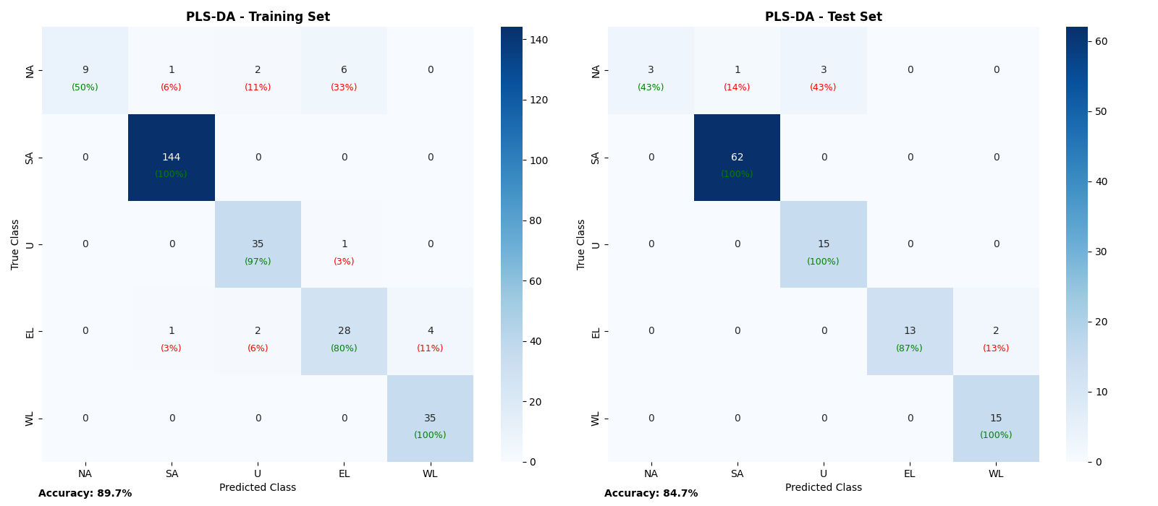
La matrice di confusione rappresenta uno strumento per verificare quanto il modello "indovini" la reale origine dei campioni.
- Analisi degli Errori e Diagnosi Geografica:
  - Sovrapposizioni Pugliesi: Le discrepanze più frequenti si riscontrano tra le classi NA (North Apulia) e SA (South Apulia). Questo fenomeno è atteso, poiché la somiglianza chimica riflette la continuità territoriale della regione.
  - Confusione Ligure: Allo stesso modo, si possono verificare scambi tra EL (East Liguria) e WL (West Liguria), dovuti alla vicinanza geografica e climatica delle due zone.
  - Il Ruolo dell'Umbria: La classe U può mostrare incertezze con le classi limitrofe, agendo da ponte analitico tra le diverse zone di produzione.
- Validazione e Potere Predittivo: Mentre i risultati sul Training Set indicano quanto bene il modello ha imparato dai dati noti, è la performance sul Test Set a determinare l'affidabilità reale. Quest'ultima è la prova del nove, poiché testa il modello su dati "nuovi", eliminando il rischio di una valutazione troppo ottimistica (bias di autocalibrazione).
- Identificazione del Modello Ideale: In termini visivi, l'obiettivo è ottenere una matrice con la diagonale principale dominante. Più i numeri sono concentrati lungo la diagonale (corrette assegnazioni) e più i valori nelle altre celle (errori) tendono a zero, più il classificatore è considerato robusto e preciso.
COEFFICIENTI DI REGRESSIONE
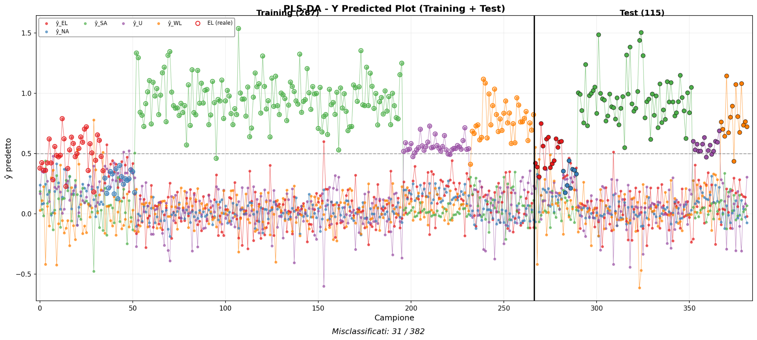
Per ogni classe (EL, NA, SA, U, WL) viene costruito un modello one-vs-rest che assegna il valore 1 ai campioni appartenenti alla classe e 0 a tutti gli altri. La soglia decisionale a 0.5 (linea tratteggiata orizzontale) discrimina l'appartenenza: i campioni con ŷ > 0.5 vengono assegnati a quella classe.
Un buon modello PLS-DA mostra i cerchi (campioni reali) raggruppati sopra la soglia 0.5 e le predizioni delle altre classi nettamente sotto. Eventuali sovrapposizioni indicano classi chimicamente simili e difficili da discriminare.

COEFFICIENTI DI REGRESSIONE
Con questo grafico, andiamo a studiare i coefficienti di regressione del modello, che ci indicano importanza e direzione delle variabili:
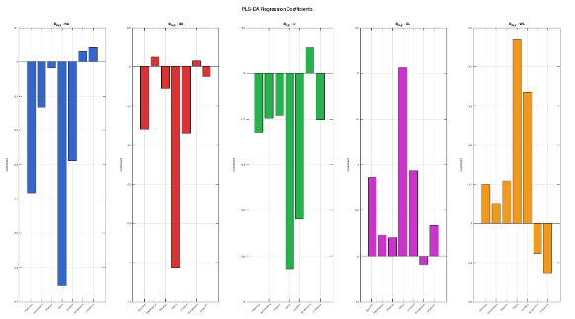
Se abbiamo un contributo positivo, allora all’aumentare della variabile, aumenta anche la probabilità di appartenere alla classe.
Se al contrario, abbiamo un contributo negativo, succede il contrario, cioè abbiamo meno possibilità.

L'importanza di ogni variabile per una specifica classe è definita dal modulo del suo coefficiente, dove un valore assoluto elevato segnala un peso maggiore nel processo di assegnazione. Osservando i pattern tra i vari gruppi, le variabili che presentano segni opposti risultano essere i parametri più efficaci per la discriminazione; ad esempio, se l'acido oleico mostra un coefficiente positivo per una classe e negativo per un'altra, esso funge da eccellente marcatore distintivo tra le due. Va considerato che la somma dei coefficienti di tutte le classi per una singola variabile non deve necessariamente risultare zero, poiché il modello lavora su dati centrati rispetto alla media e non su scale sommate a uno. Infine, i parametri che mantengono coefficienti stabilmente bassi in tutte le classi vengono considerati poco rilevanti, poiché non offrono un contributo significativo alla capacità del modello di separare i campioni.

VIP
Con questo grafico andiamo a studiare i VIP.
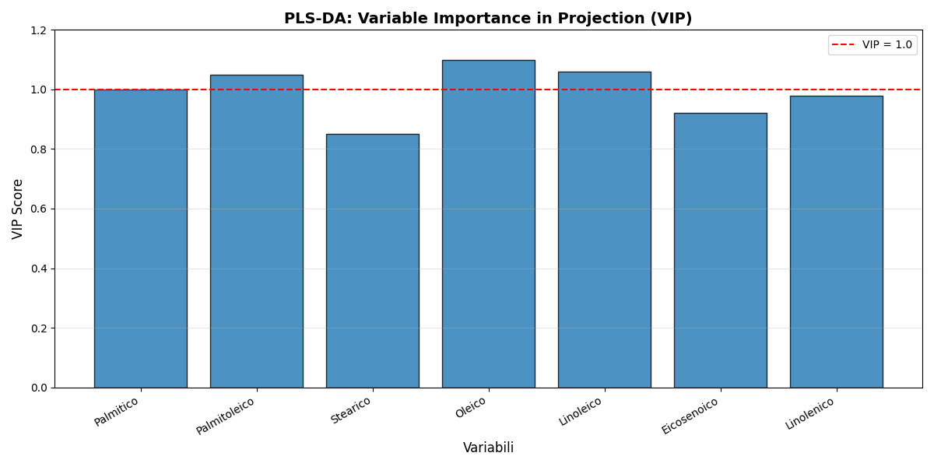
Il grafico dei punteggi VIP illustra il peso di ciascuna delle 7 variabili nel modello attraverso un sistema di barre e soglie critiche. La linea rossa tratteggiata, posta al valore di 1, identifica il limite convenzionale di rilevanza: ogni parametro che supera questa quota è considerato determinante per la corretta classificazione dei campioni.
Da questo grafico finale, possiamo vedere come ci siano 3 variabili importanti per la determinazione della classe nel modello, ed altre 4 che non raggiungono il valore VIP > 1.

SR
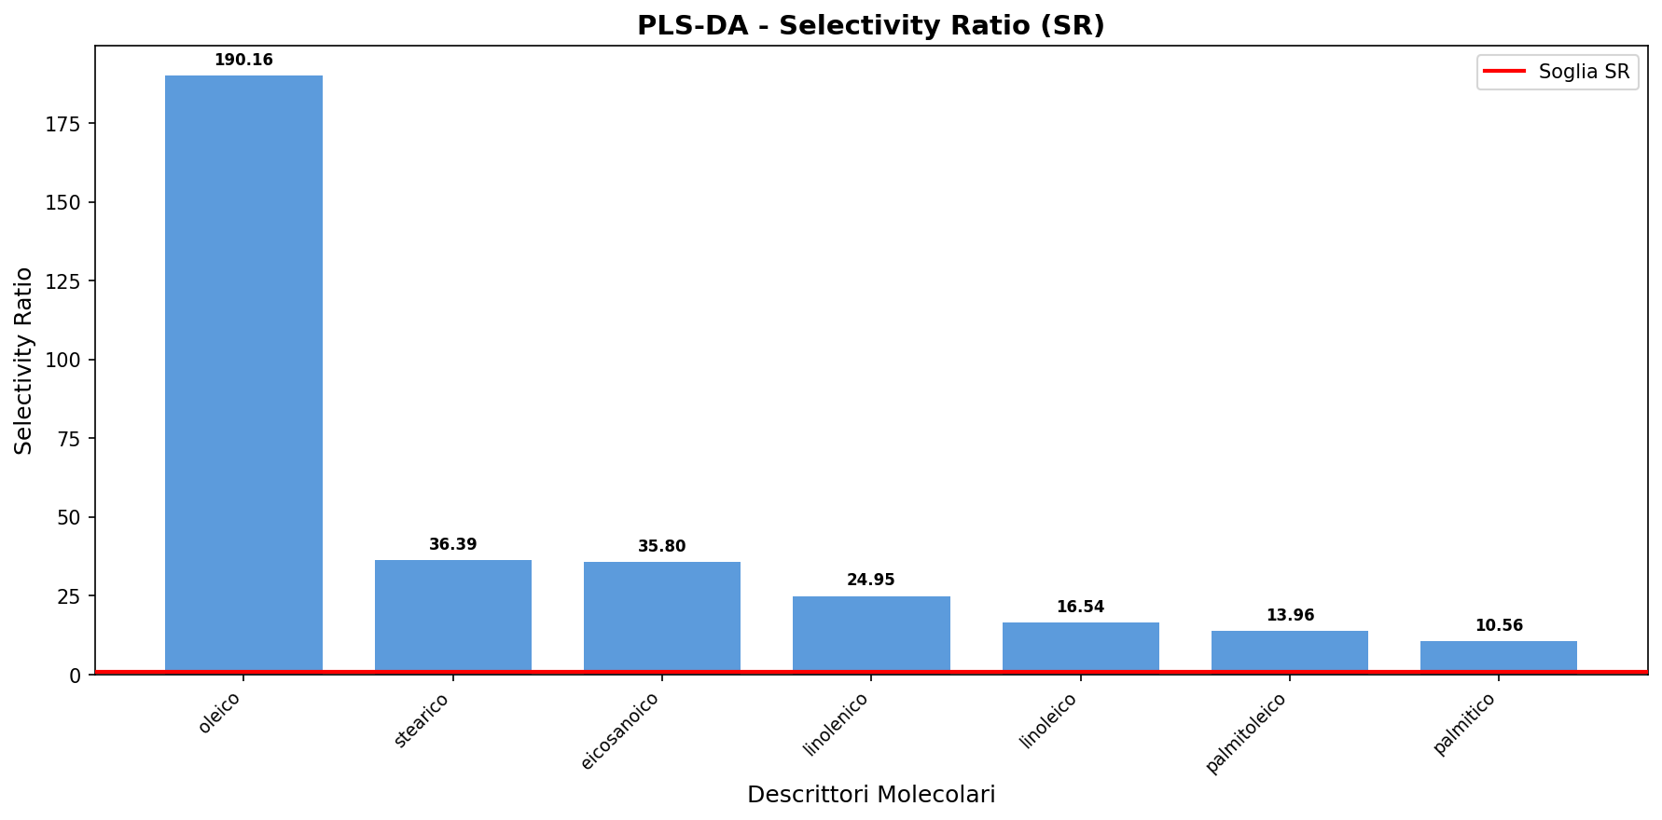
Le variabili con SR elevato (prime barre a sinistra) sono quelle su cui il modello PLS-DA si basa maggiormente per distinguere le diverse provenienze degli oli. Queste variabili rappresentano i marker chimici più efficaci per la classificazione e meritano attenzione analitica prioritaria.

SIMCA
L'approccio SIMCA (Soft Independent Modelling of Class Analogy) prevede lo sviluppo di modelli PCA specifici e indipendenti per ognuna delle cinque categorie analizzate, con un numero di componenti principali ottimizzato rispettivamente a 3 per North Apulia, 4 per South Apulia, 2 per l'Umbria, 6 per East Liguria e una sola per West Liguria. Questa selezione avviene testando da 1 a 6 componenti tramite una procedura di cross-validazione venetian blinds a 5 segmenti applicata ai dati di addestramento.
Il cuore diagnostico di questo metodo è rappresentato dal grafico SD vs OD, dove la distanza degli score normalizzata (T^2/T^2_lim​) sull'asse delle ascisse viene confrontata con la distanza ortogonale normalizzata (Q/Q_lim​) sulle ordinate. All'interno di questo spazio, una curva rossa definisce la soglia critica di accettazione pari a sqrt(2)​: ogni punto che ricade in quest'area è considerato coerente con il modello della classe. La visualizzazione distingue chiaramente i campioni del training set, indicati con cerchi, da quelli del test set, rappresentati da diamanti pieni, mantenendo per entrambi la codifica cromatica basata sulla provenienza geografica

Iniziamo con East Liguria:
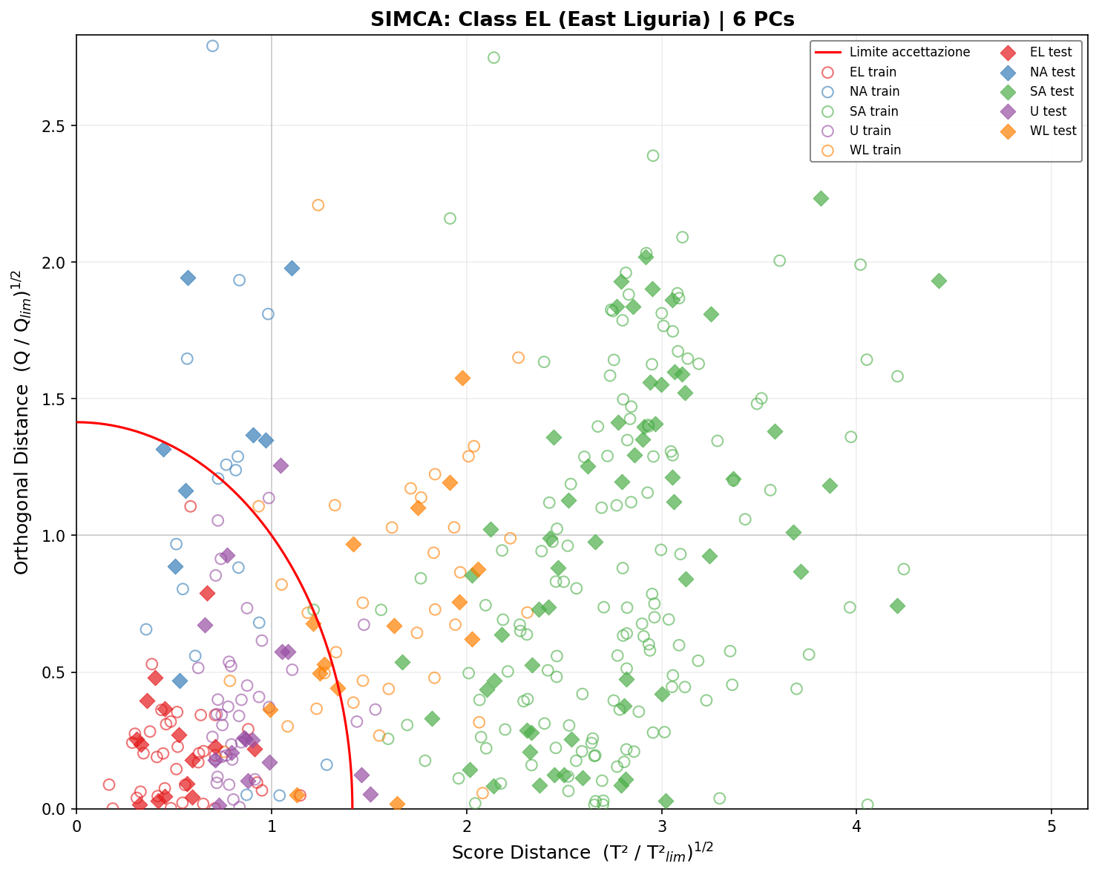
Il modello EL utilizza 6 componenti principali, spiegando il 100% della varianza. Tutti i 35 campioni EL del training (cerchi vuoti rossi) e i 15 del test (diamanti rossi pieni) cadono ben all'interno della curva di accettazione, con SD e OD medie molto basse (0.53 e 0.20). Il modello è altamente specifico per la propria classe ma, avendo 6 PCs su 7 variabili, accetta anche gran parte dei campioni U (32/36 train e 12/15 test dentro la curva) e circa metà dei NA (10/17 train), poiché lo spazio modellato è quasi a dimensione piena. SA e WL sono invece ben separati, con la quasi totalità dei campioni proiettati fuori dalla curva. In sintesi: ottima sensibilità per EL, ma scarsa specificità verso U e NA.

North Apulia:
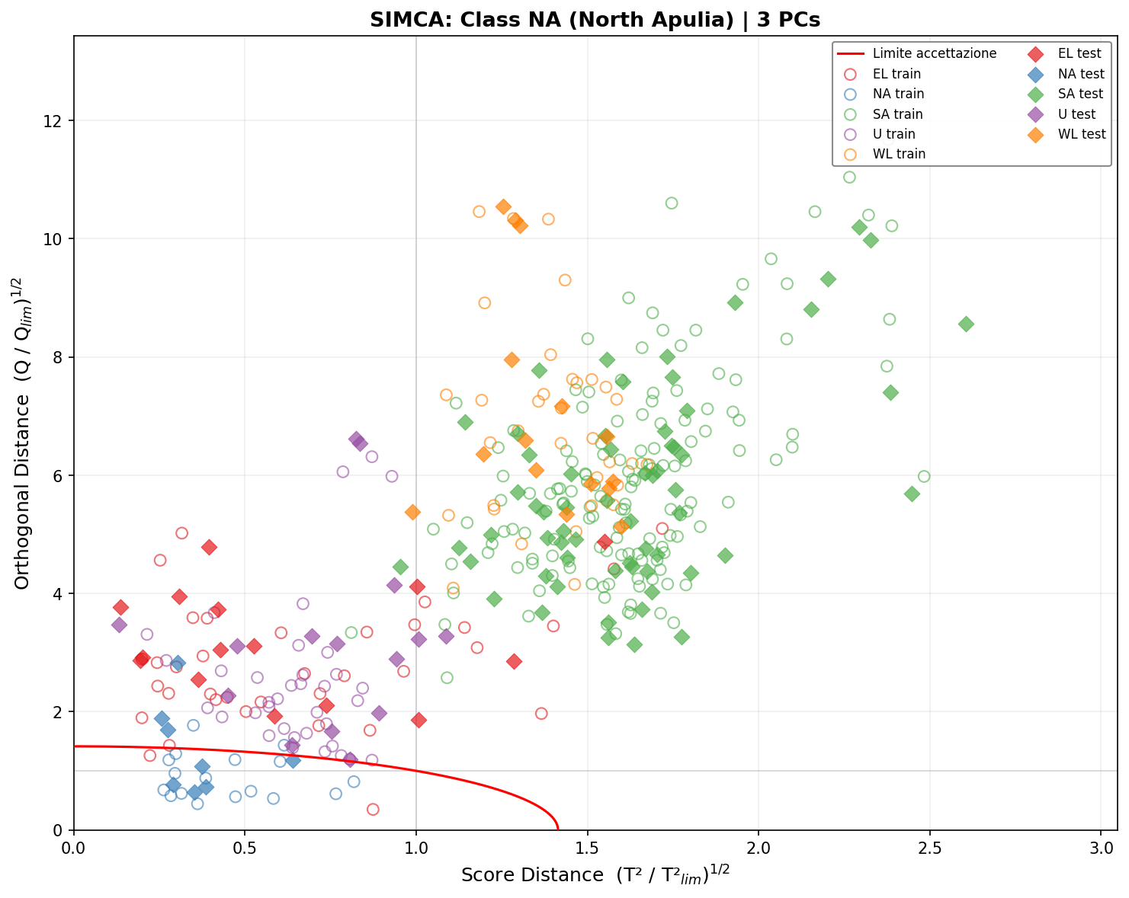
Con 3 PCs (90.3% varianza), il modello NA è molto selettivo. I 17 campioni NA del training si posizionano prevalentemente dentro la curva (15/17), con SD basso (0.45) ma OD relativamente elevato (0.90), indicando che anche la classe stessa presenta una certa variabilità residua. Nel test, 5/8 campioni NA sono accettati. Tutte le altre classi vengono respinte in modo netto: SA, U e WL hanno OD medio tra 2.5 e 7.0, proiettandosi molto in alto nel grafico, ben oltre la curva. Solo 2/35 campioni EL del training rientrano marginalmente. Questo è il modello con la migliore specificità: discrimina chiaramente NA da tutte le altre origini.

South Apulia:
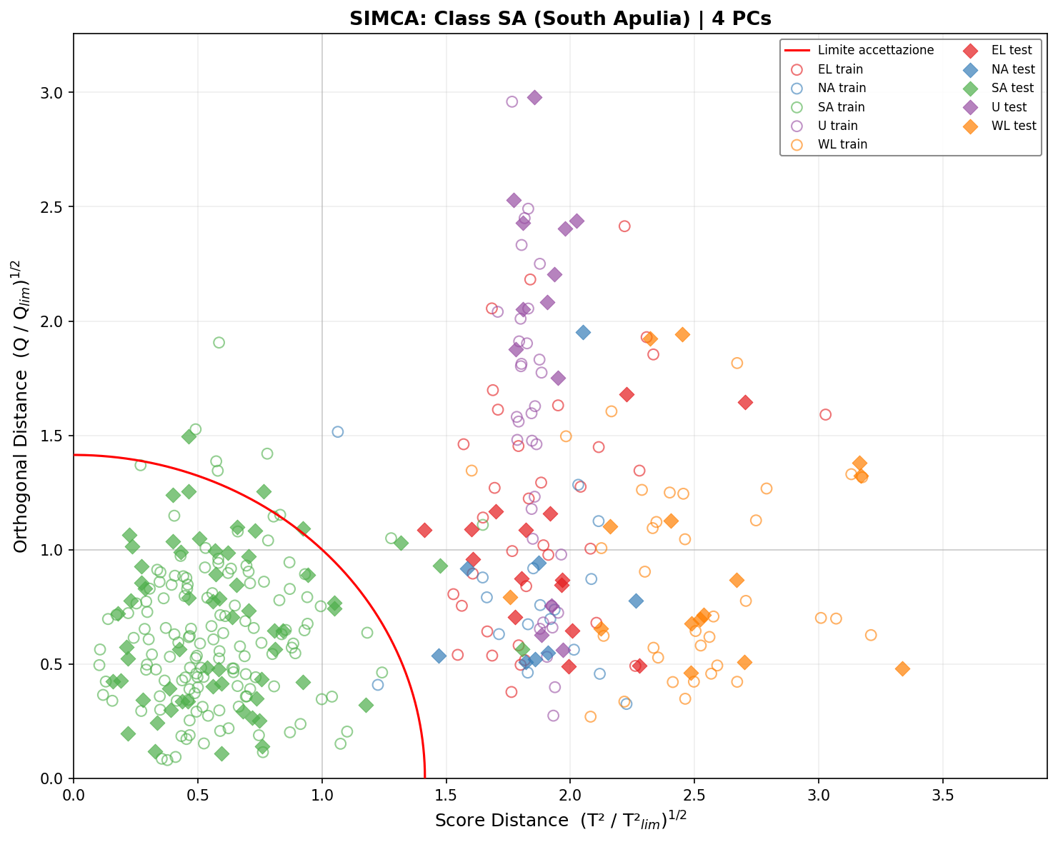
Il modello SA con 4 PCs (88.8% varianza) beneficia del fatto che SA è la classe più numerosa (144 training, 62 test). Il 94% del training (136/144) e il 90% del test (56/62) cadono dentro la curva, con SD e OD medie contenute (~0.6). Tutte le altre classi sono chiaramente respinte: EL, NA e WL mostrano SD >1.8 (leverage elevato), mentre U presenta anche OD molto alto (2.30 nel test). Solo 1 campione NA del training riesce marginalmente a entrare nella curva. Il modello mostra un buon equilibrio tra sensibilità e specificità, grazie alla numerosità campionaria che permette una stima robusta dei confini del modello.

Umbria:
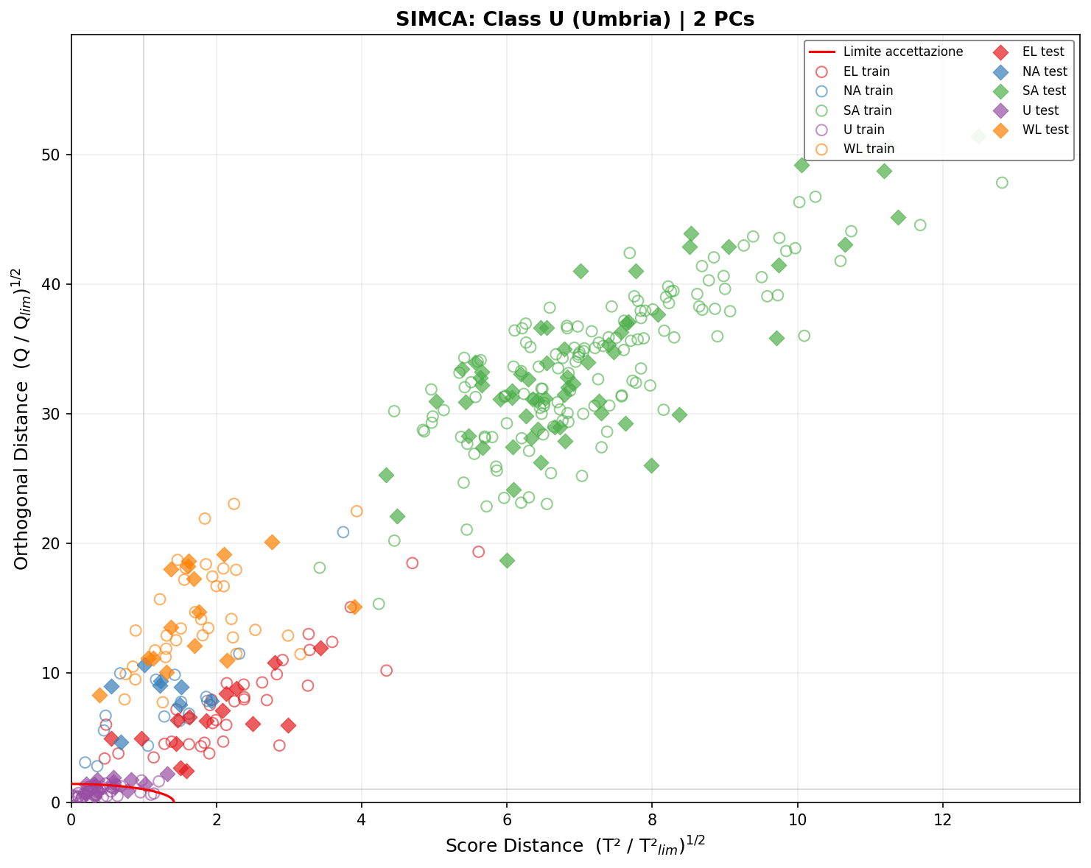
Con sole 2 PCs (78.1% varianza), il modello U ha un sottospazio molto ridotto. I campioni U del training sono in gran parte accettati (31/36) con SD basso (0.42), ma nel test solo 8/15 rientrano nella curva, segnalando una sensibilità limitata. In compenso la specificità è eccellente: tutte le altre classi presentano OD enormi, SA raggiunge un OD medio di 33.8, WL di 14.5, NA di 7.9, e EL di 6.5. posizionandosi enormemente al di sopra della curva rossa. L'asse Y del grafico risulta quindi molto esteso. Il basso numero di PCs rende il modello molto "stretto": accetta solo campioni con un profilo chimico molto simile alla classe U, ma a costo di respingere anche alcuni campioni U genuini.

West Liguria:
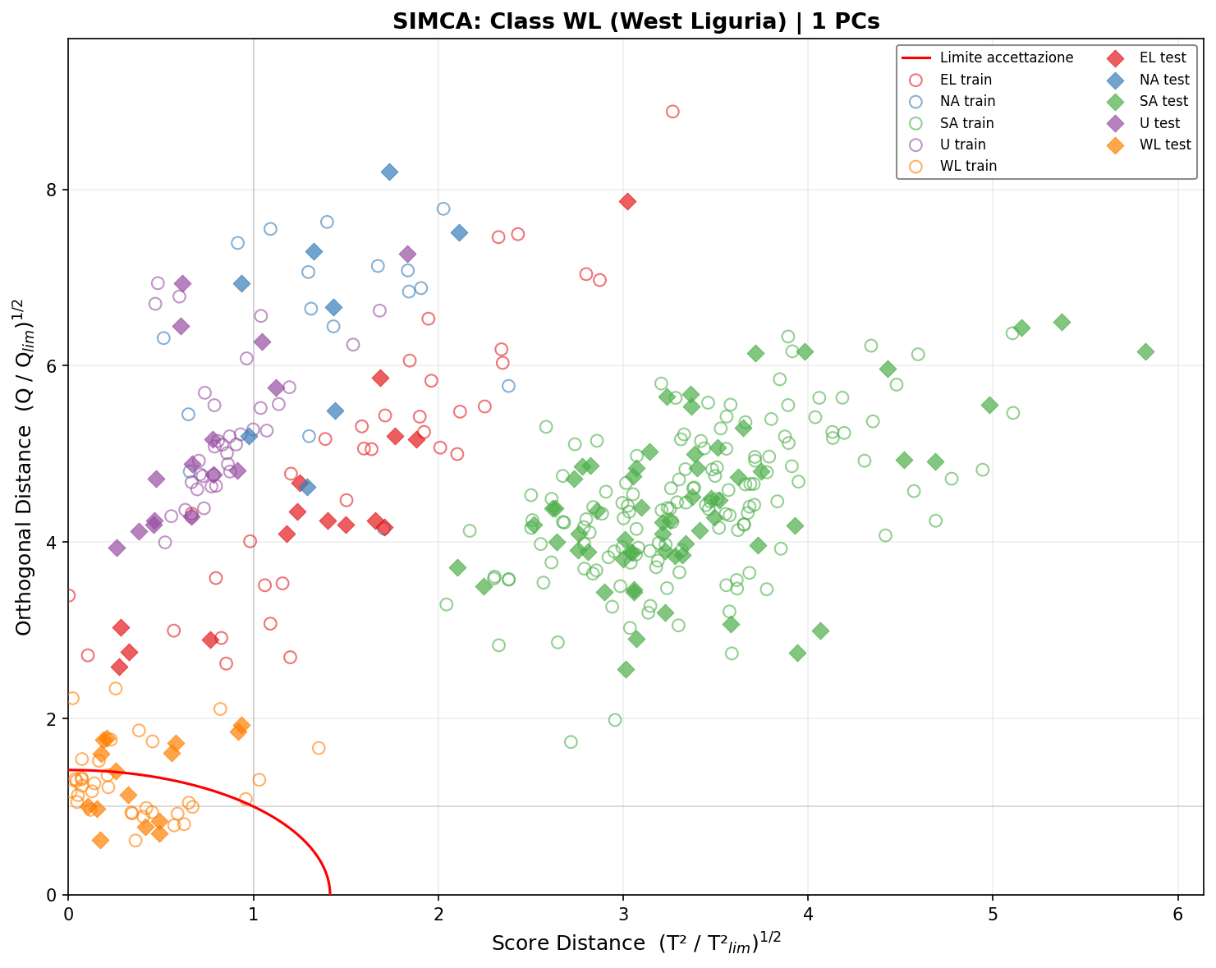
Il modello con 1 sola PC (32.9% varianza). Con un sottospazio unidimensionale, il modello proietta tutto ciò che non si allinea su quella direzione come residuo ortogonale. Solo 24/35 campioni WL del training (69%) e 7/15 del test (47%) rientrano nella curva di accettazione, con OD medio ~1.3, cioè vicino al limite. Tutte le altre classi sono completamente fuori: OD medio tra 4.3 (EL) e 6.5 (NA), con SA a 4.4 e U a 5.2. La specificità è massima (nessun campione estraneo viene accettato), ma la sensibilità è la più bassa tra tutti i modelli, perché una sola PC cattura troppa poca varianza e molti campioni WL genuini presentano variabilità residua oltre la soglia.

Confusion Matrix
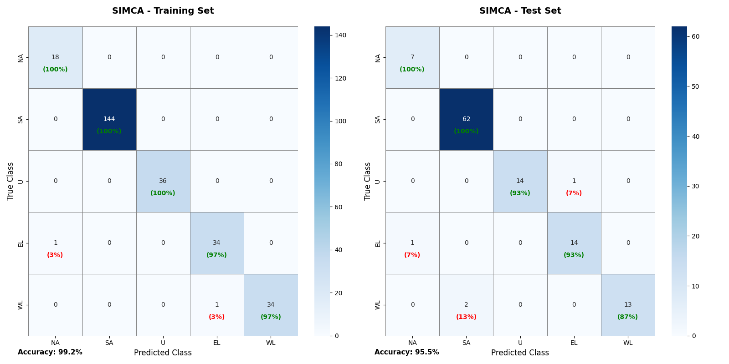
La lettura delle matrici di confusione si focalizza sulla diagonale principale, dove valori elevati testimoniano un'alta sensibilità e la capacità del modello di riconoscere correttamente l'origine dei campioni. Al contrario, i valori extra-diagonali evidenziano le sovrapposizioni chimiche tra le regioni, come accade tra le classi pugliesi quando i campioni NA vengono scambiati per SA.
Sebbene sia fisiologico riscontrare prestazioni superiori nel training set, una discrepanza eccessiva con il test set segnalerebbe un rischio di overfitting; tuttavia, la struttura a modelli indipendenti del SIMCA limita questo problema, pur mantenendo una certa sensibilità numerica per le classi meno popolate. A differenza di altri metodi, il SIMCA permette che un campione sia rifiutato da ogni classe o accettato da più classi contemporaneamente; in quest'ultimo caso, l'assegnazione finale viene determinata scegliendo la categoria che presenta la distanza statistica minore.

DISCRIMINANT POWER
Il Discriminant Power rappresenta una metrica esclusiva del metodo SIMCA, ideata per misurare l'efficacia di ogni singolo parametro nel distinguere le diverse categorie. Matematicamente, questo indice esprime il rapporto tra i residui dei campioni esterni a una classe e quelli dei campioni che ne fanno parte, fornendo così una media ponderata della capacità separativa per ogni coppia di gruppi analizzati.
La visualizzazione a barre permette di confrontare il potenziale dei sette acidi grassi, utilizzando tre riferimenti statistici orizzontali per valutarne la rilevanza: la linea nera tratteggiata indica il valore medio del set, mentre le linee verde e rossa segnano rispettivamente le soglie del 95° e 99° percentile. Le variabili le cui barre superano questi limiti critici sono identificate come i descrittori più potenti, ovvero quelli che contribuiscono in modo determinante a definire i confini tra le regioni geografiche.
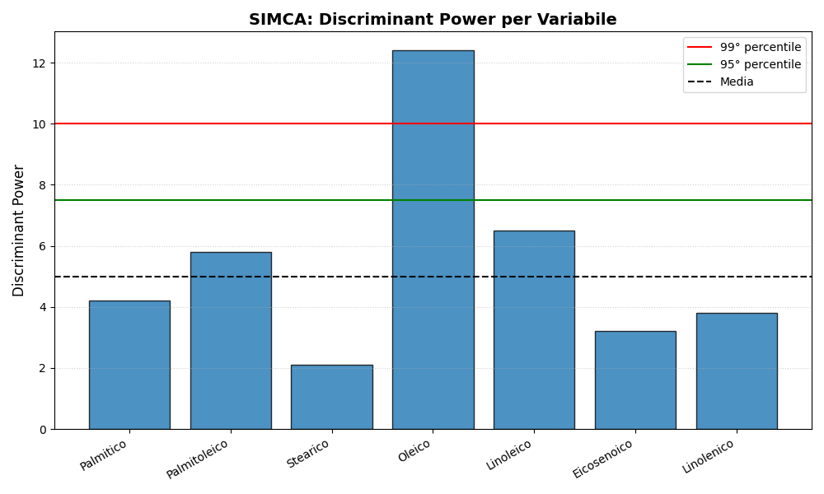
Da questo grafico siamo in grado di evincere come le variabili relative agli acidi grassi Linoleico e Oleico
abbiano discriminato di più tra le classi di olii.

LOADINGS PER CLASSE
Nella logica del metodo SIMCA, l'esame dei loadings per ogni singolo gruppo riveste un ruolo cruciale per validare la strategia di analisi:
- Strutture di Covarianza Analoghe: Qualora i loadings risultino sovrapponibili tra le diverse categorie, significa che le classi condividono una struttura interna comune e che la loro distinzione dipende essenzialmente dalla collocazione spaziale dei campioni all'interno del grafico degli score.
- Strutture Interne Distinte: Al contrario, la presenza di loadings marcatamente differenti tra i gruppi indica che ogni classe possiede una configurazione chimica e una variabilità interna propria. Questa eterogeneità è ciò che legittima e rende superiore l'approccio SIMCA, basato sulla creazione di modelli indipendenti anziché su un unico spazio condiviso.

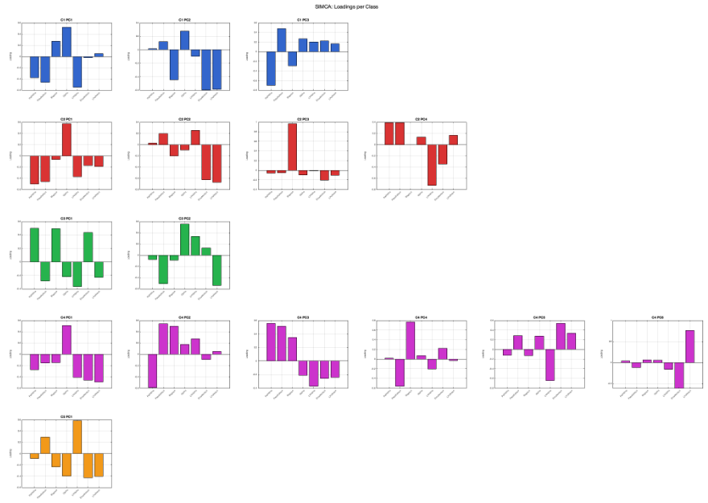

CONCLUSIONI
I due approcci riflettono obiettivi analitici distinti:

SIMCA (Modellazione di Classe)
- Filosofia: Ogni categoria è un'entità autonoma con un proprio modello PCA e un numero specifico di componenti.
- Flessibilità: Può non assegnare un campione ad alcuna classe o attribuirlo a più classi contemporaneamente.
- Focus: Ideale per test di autenticità e per gestire campioni estranei (outliers).
- Interpretazione: Utilizza il Discriminant Power per valutare l'importanza delle variabili.

PLS-DA (Analisi Discriminante)
- Filosofia: Modello unico e globale che massimizza le differenze tra tutti i gruppi.
- Rigidità: Ogni campione viene forzatamente assegnato a una sola classe (hard classification).
- Focus: Ottimale per separare classi ben definite e mutuamente esclusive.
- Interpretazione: Si basa su VIP scores e coefficienti di regressione per pesare le variabili.
Dalla comparazione tra le due tecniche e dalle conclusioni finali del lavoro, emergono i seguenti punti chiave:

Analisi Comparativa delle Prestazioni
L'efficacia dei modelli dipende strettamente dalla natura delle classi e dalla loro separabilità:
- Efficacia del Riconoscimento: Se la sensibilità di PLS-DA supera quella di SIMCA, significa che l'approccio discriminante è più abile nell'identificare i campioni appartenenti alla classe, fenomeno frequente in presenza di gruppi ben distanziati.
- Capacità di Selezione: Il punto di forza di SIMCA risiede nella sua specificità elevata; una specificità superiore indica che il modello per classe è più rigoroso nel respingere campioni non pertinenti (estranei).
- Criticità della Classe NA: La classe North Apulia, essendo la meno numerosa, è quella che evidenzia le maggiori discrepanze tra i due metodi, poiché la scarsità di campioni compromette la stabilità dei modelli.
- Stabilità di SA e Liguria: Le classi South Apulia (per numerosità) e East/West Liguria (per compattezza) ottengono ottimi risultati con entrambi gli algoritmi.
- La sfida dell'Umbria: A causa della sua posizione geografica centrale, la classe Umbria (U) si conferma il gruppo più complesso da classificare correttamente per entrambi i sistemi

Conclusioni dello Studio
L'indagine sul dataset Olive Oil conferma che il profilo degli acidi grassi rappresenta un'impronta digitale affidabile per tracciare la provenienza geografica degli oli italiani:
- Modellazione Flessibile (SIMCA): Ha permesso di rispettare l'eterogeneità di ogni regione, applicando una complessità PCA variabile per riflettere le diverse strutture interne dei dati.
- Ottimizzazione Globale (PLS-DA): Ha offerto un sistema di separazione focalizzato sulle differenze tra i gruppi, garantendo una lettura immediata dei driver chimici attraverso i punteggi VIP e i coefficienti di regressione.
In sintesi, mentre il PLS-DA eccelle nella separazione netta tra classi note, il SIMCA offre una maggiore tutela contro i falsi positivi e i campioni di origine sconosciuta.

